

**合肥市中小学2022-2023学年度三好学生**

**申**

**报**

**材**

**料**

姓名：鲁逸凡

班级：2017级三班

学校：合肥市西园小学南校教育集团嘉和苑校区

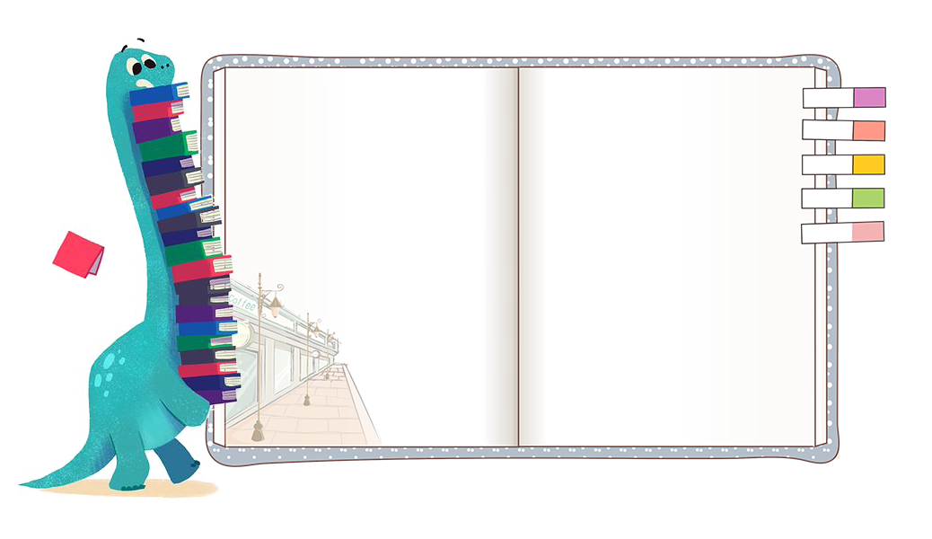

目

录



5 校级奖状

1申报表

2 光荣的集体

3 省市级奖状

4区级奖状

7 全面发展成果

6 我的喜报



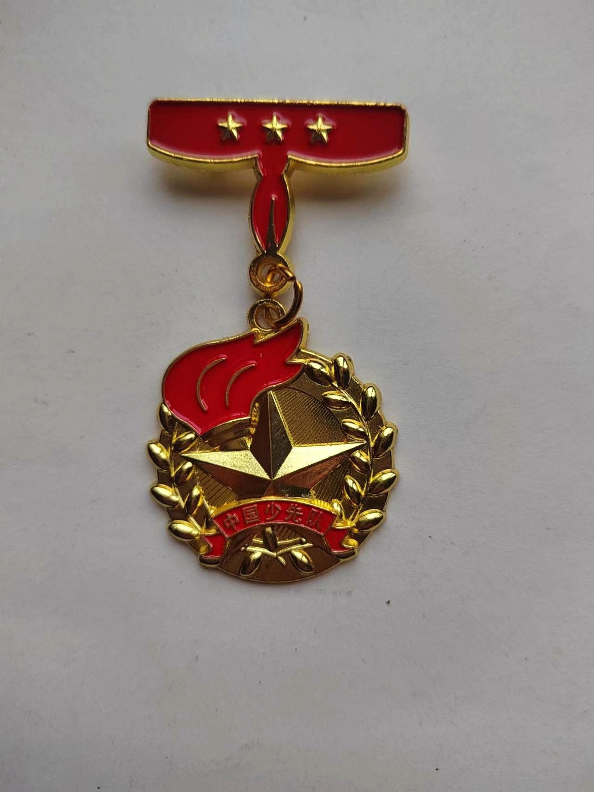



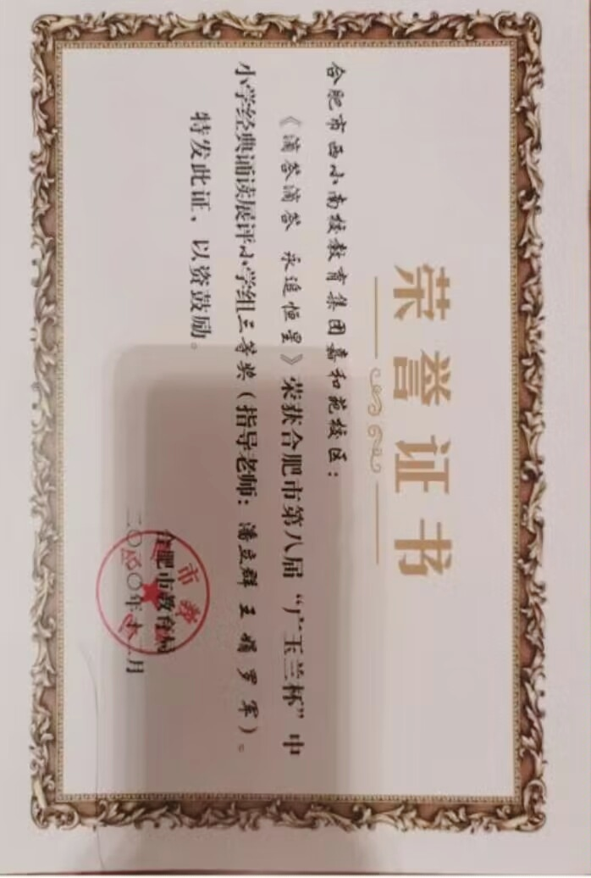



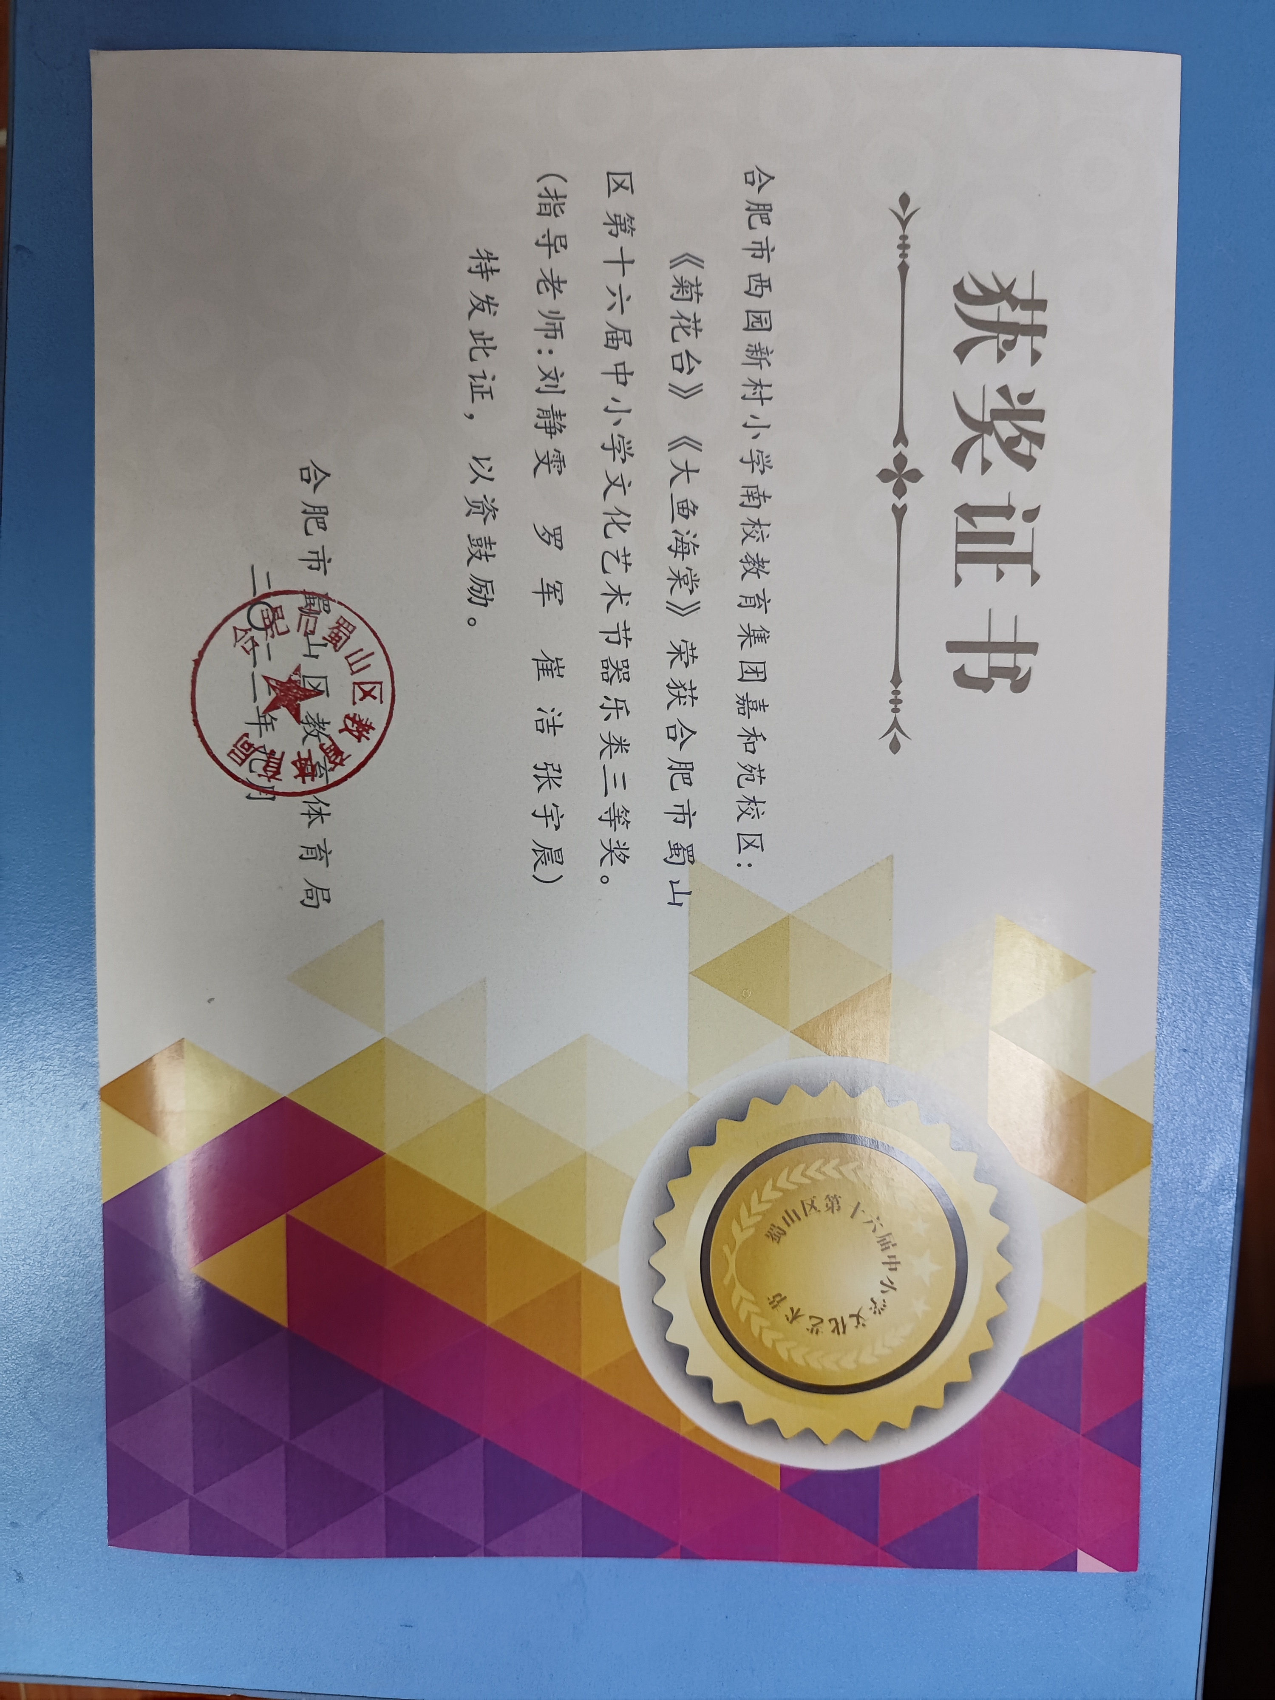

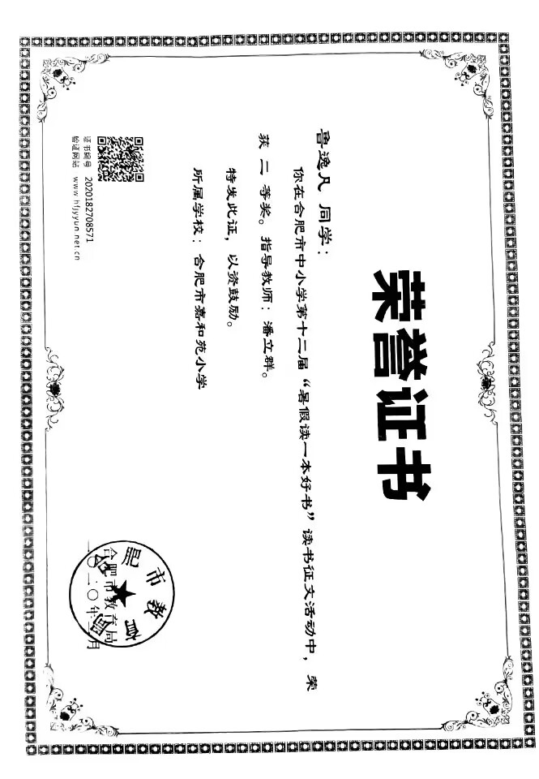



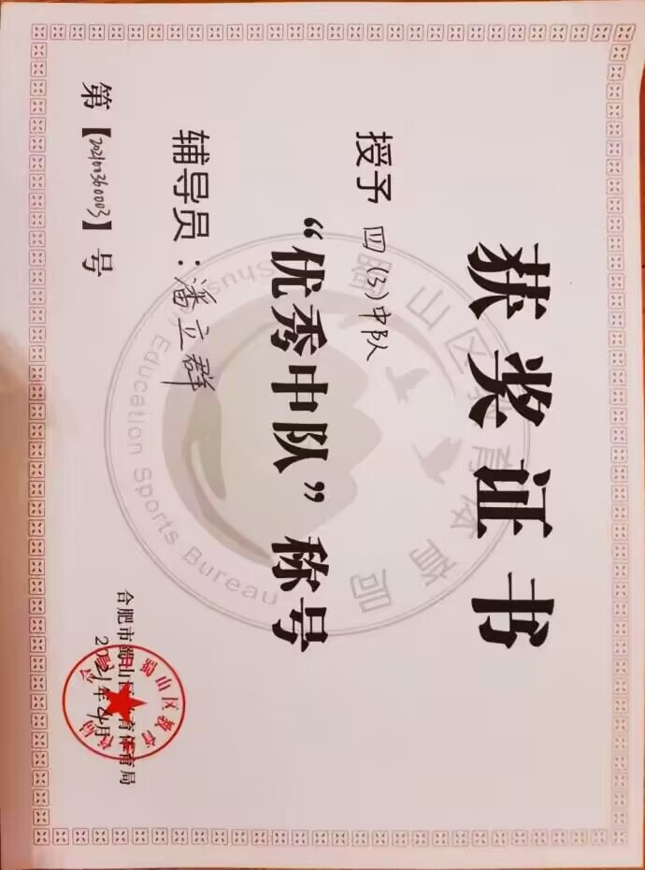



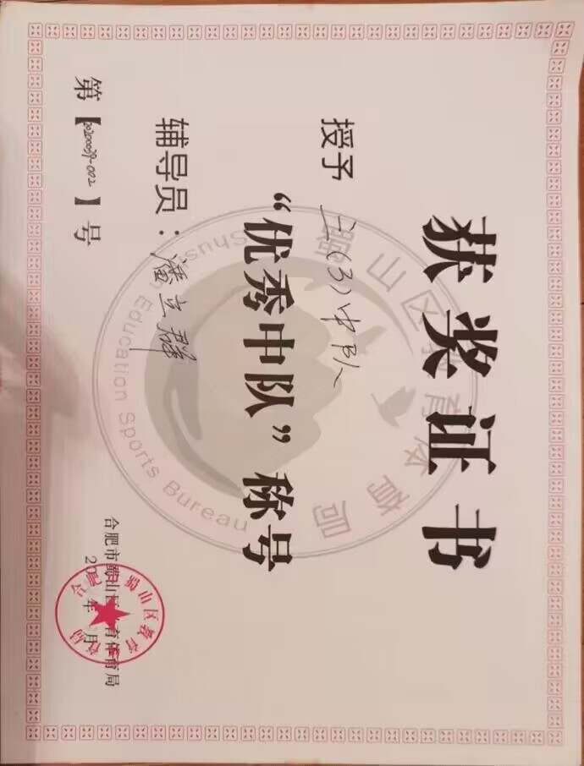



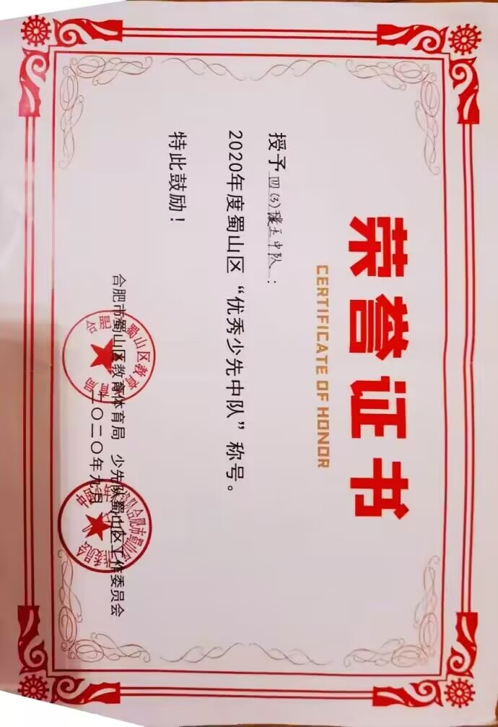



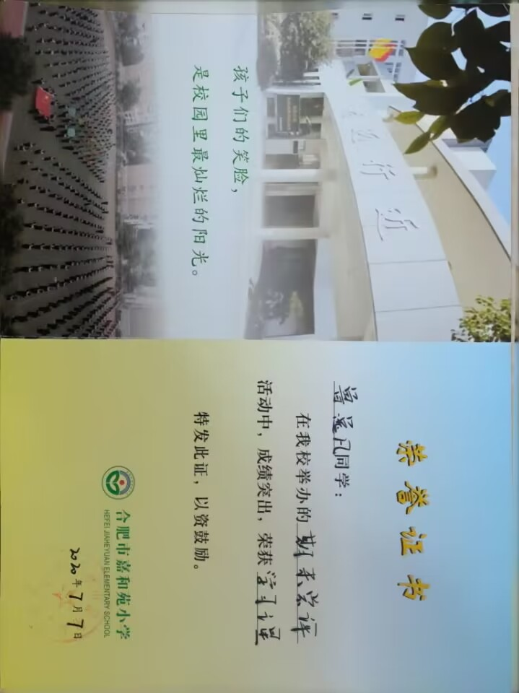

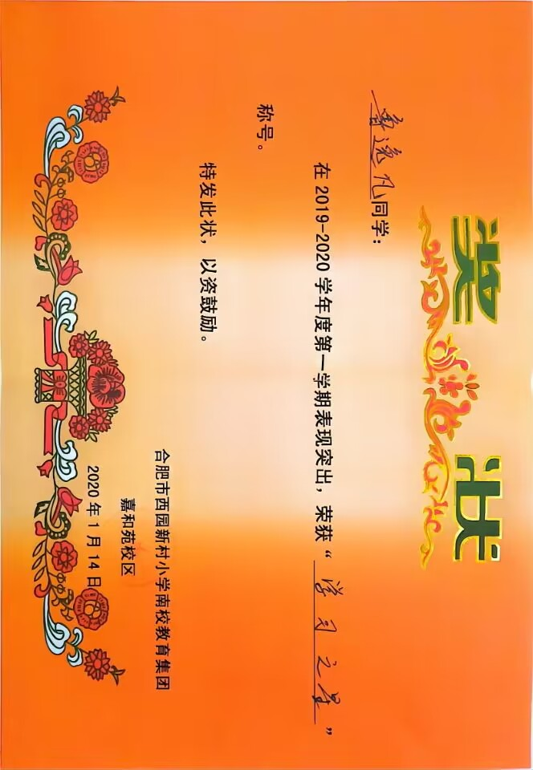

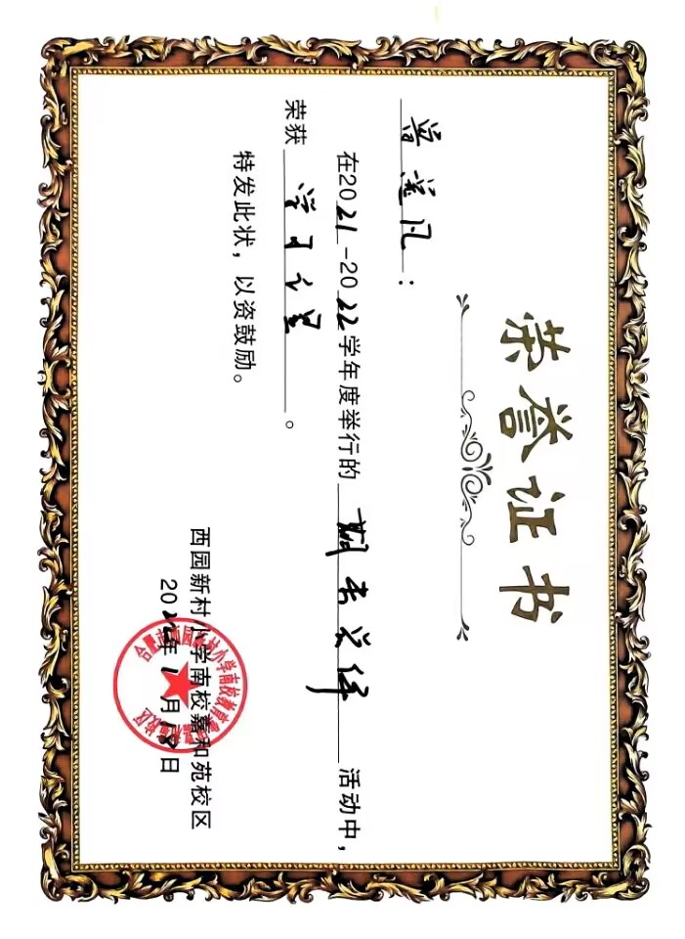

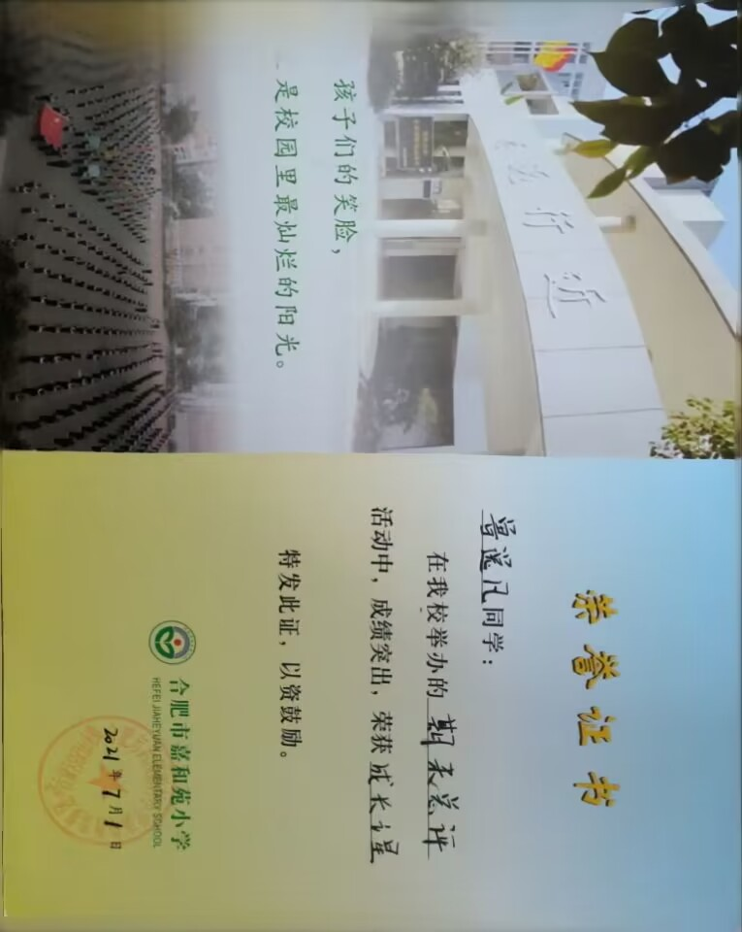

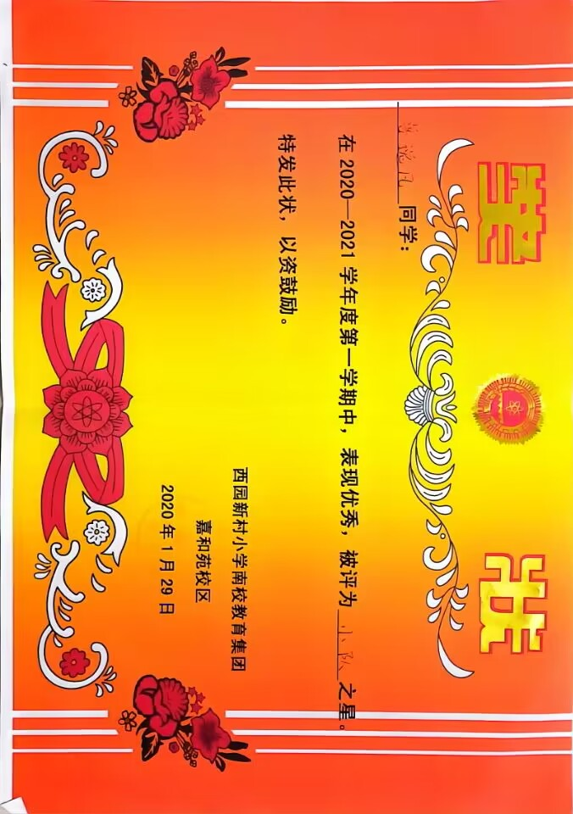



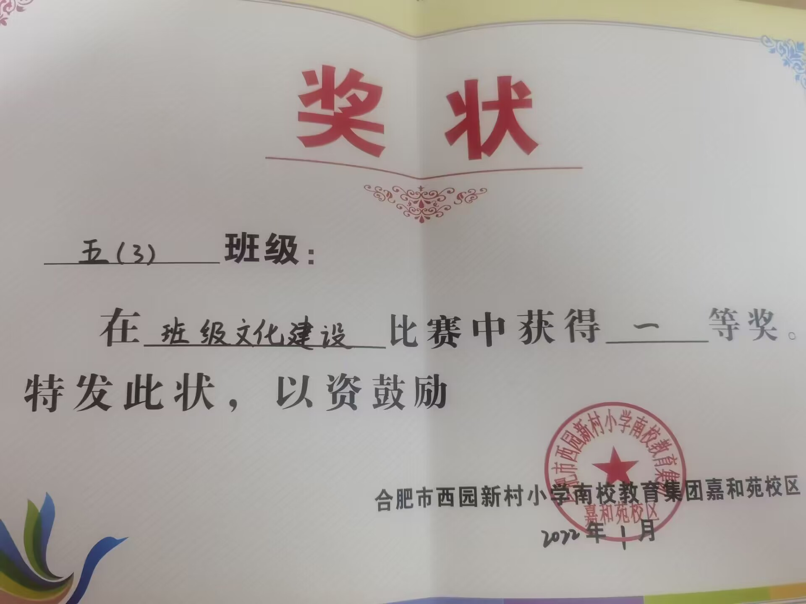



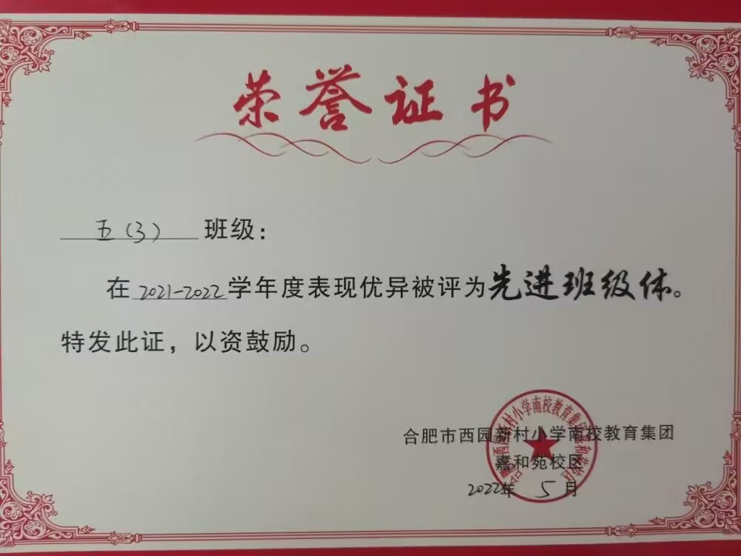



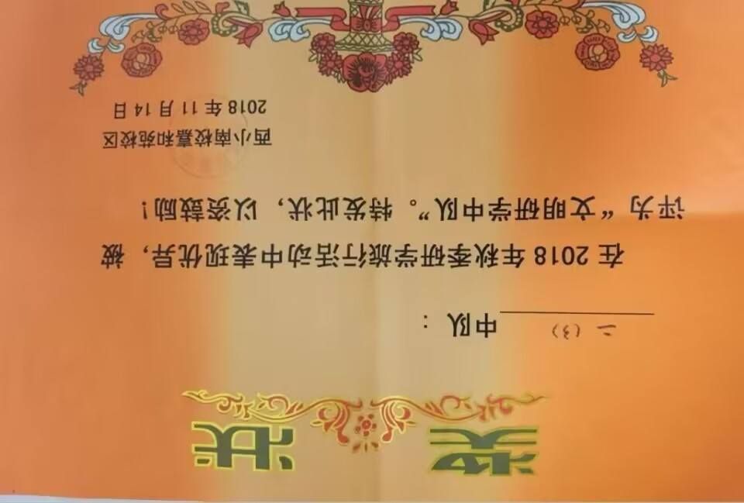



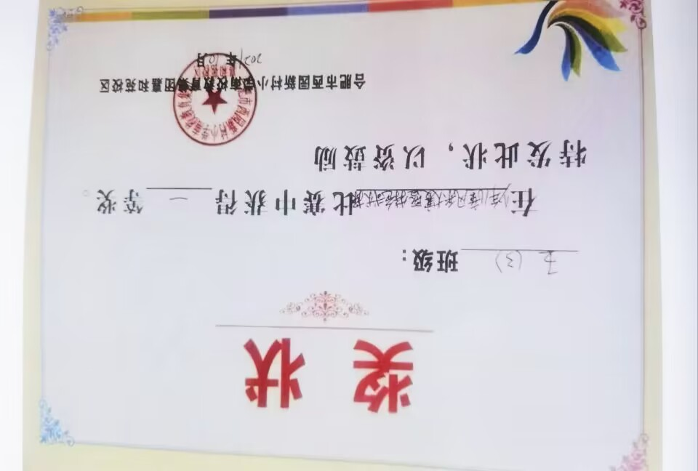



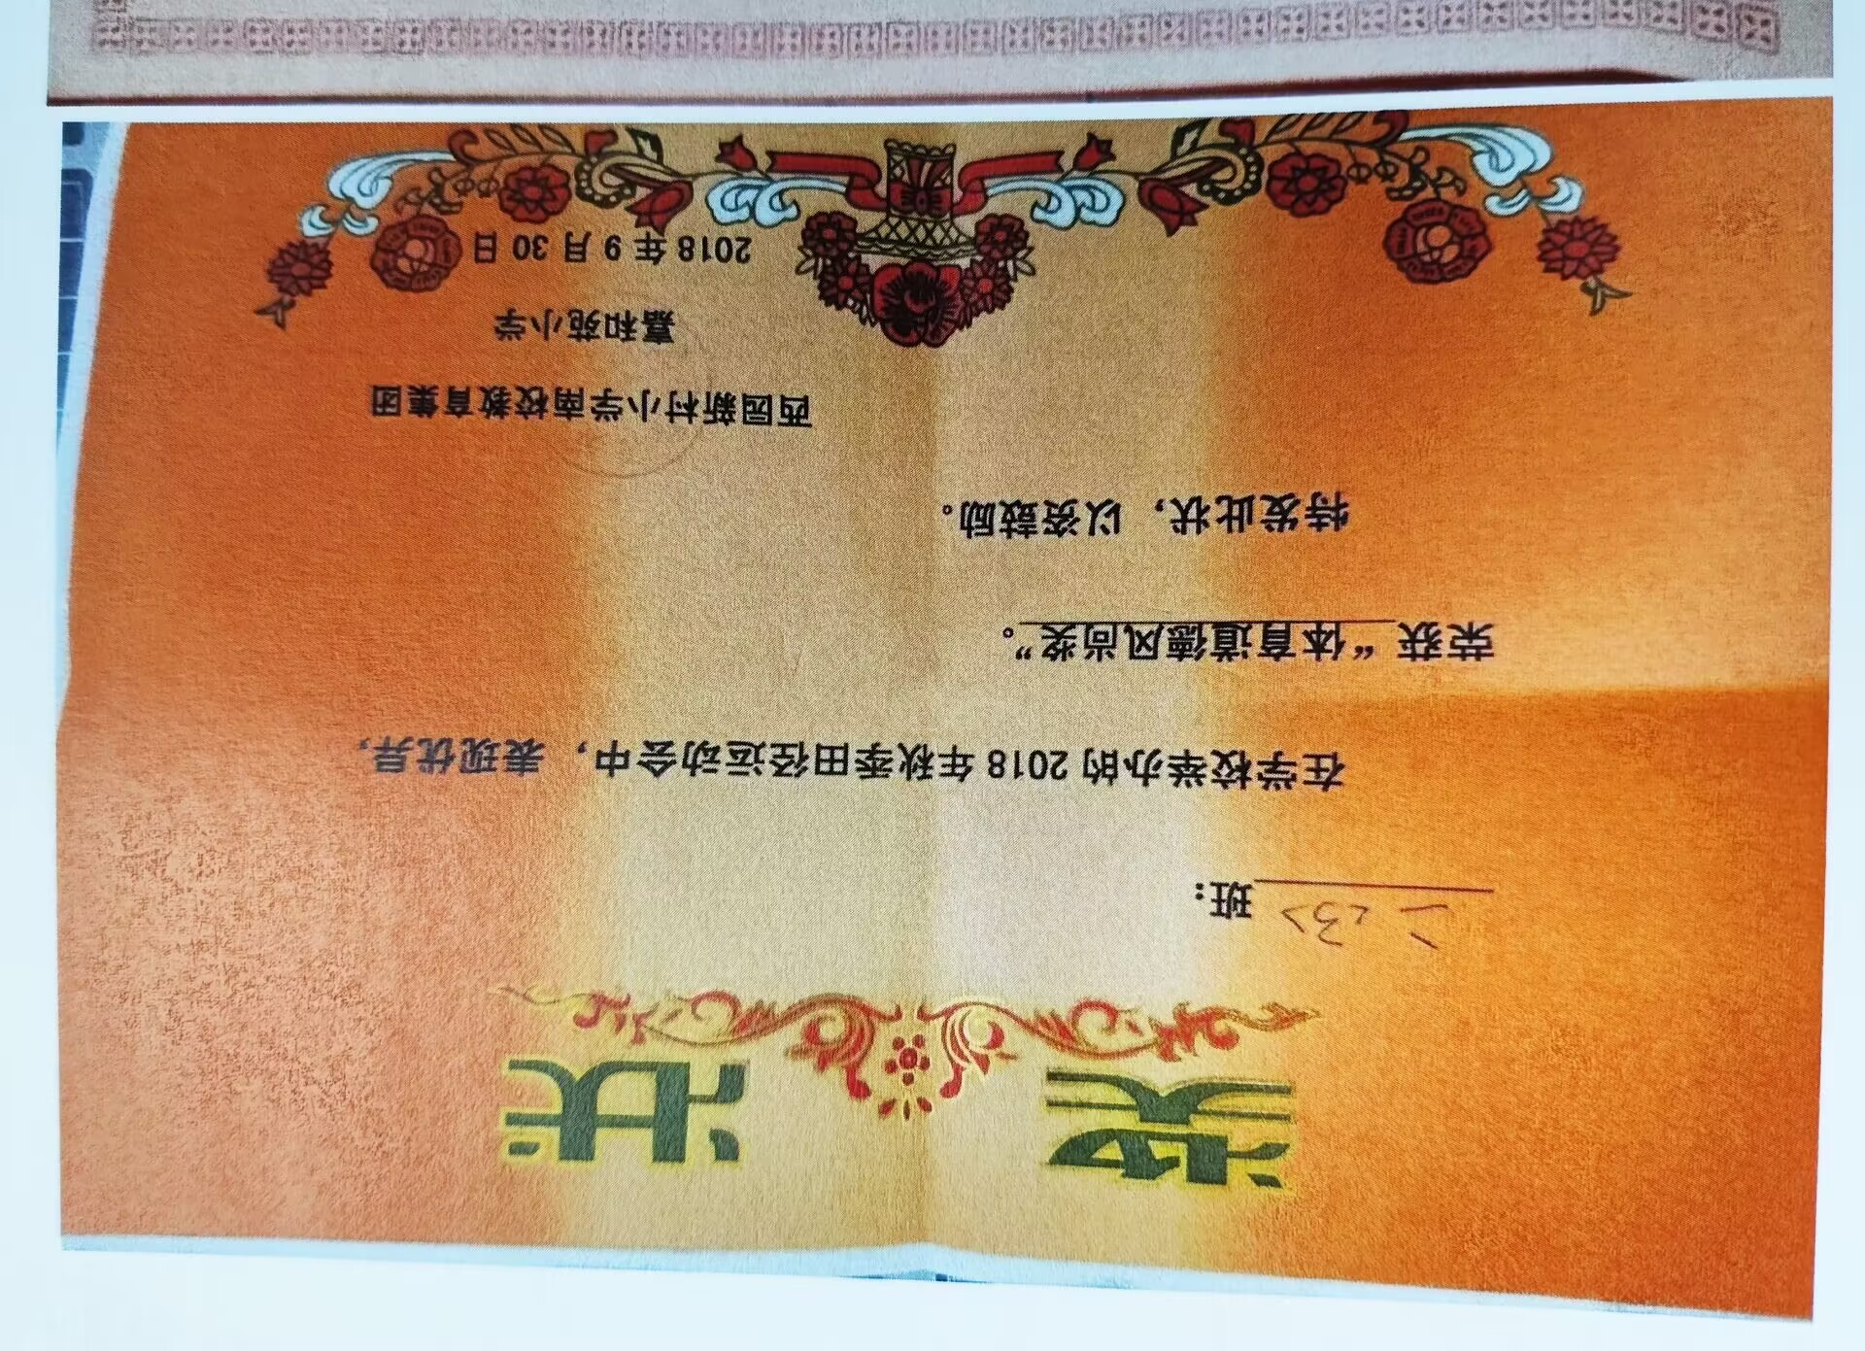



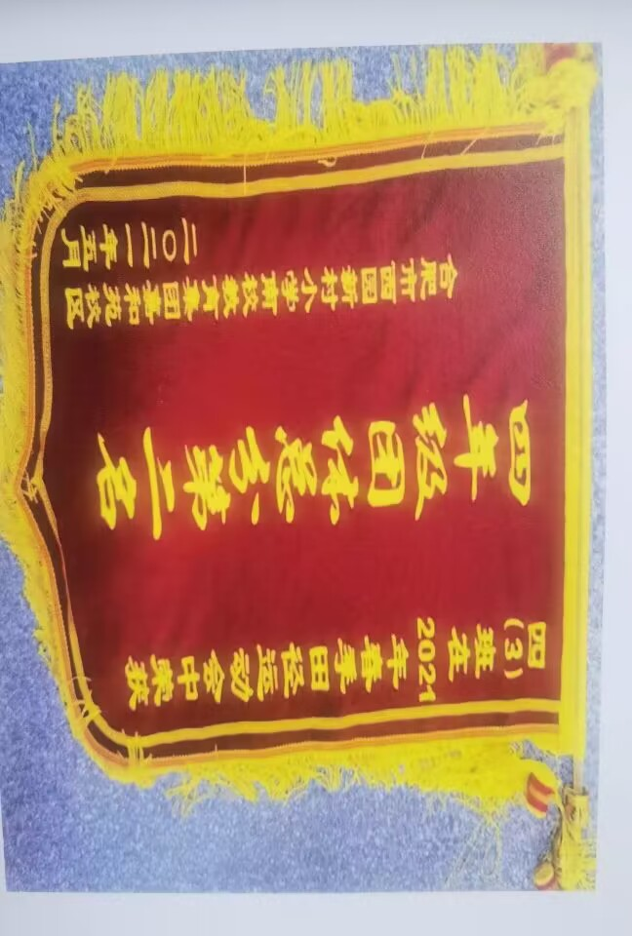



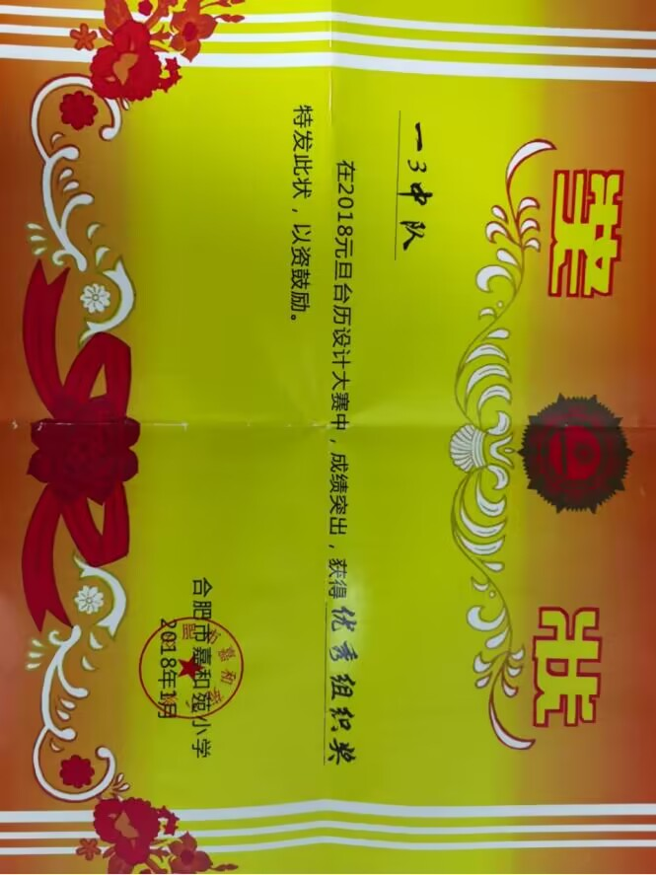



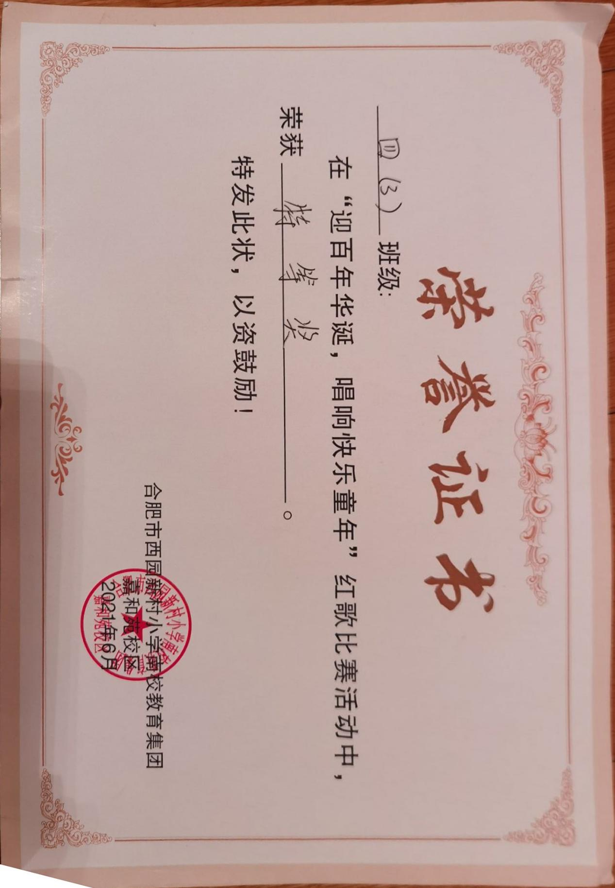



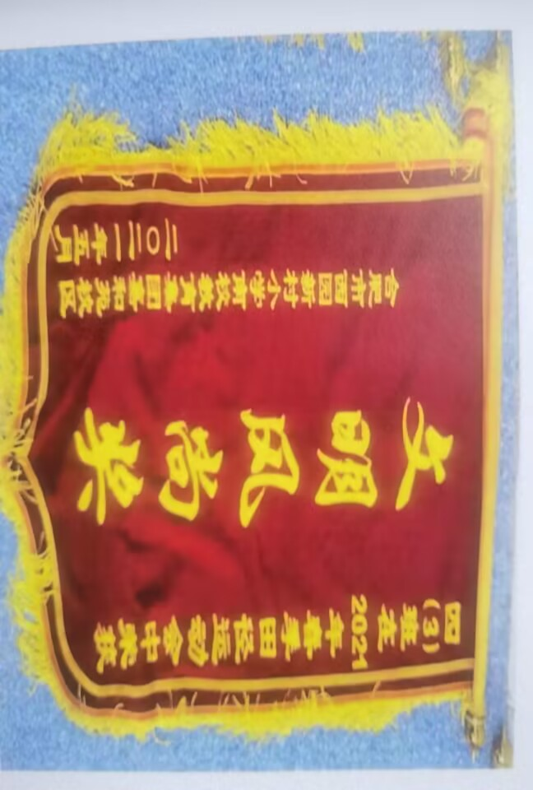



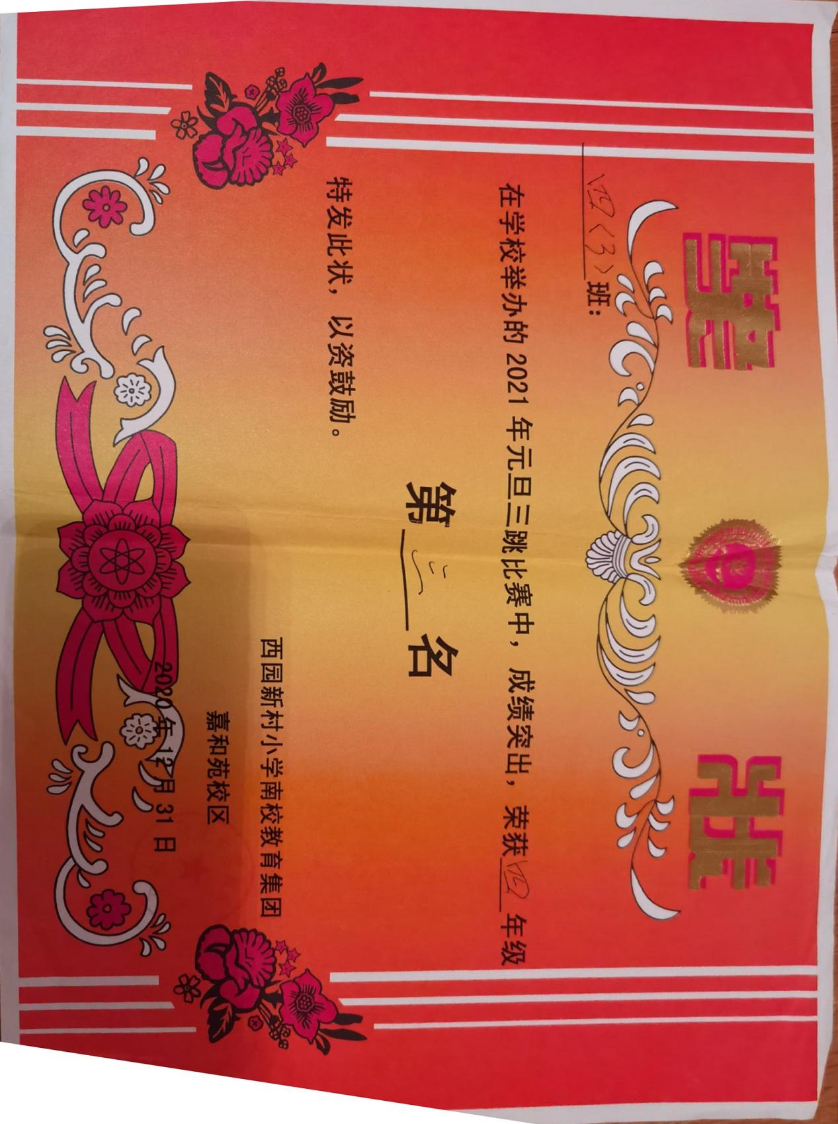



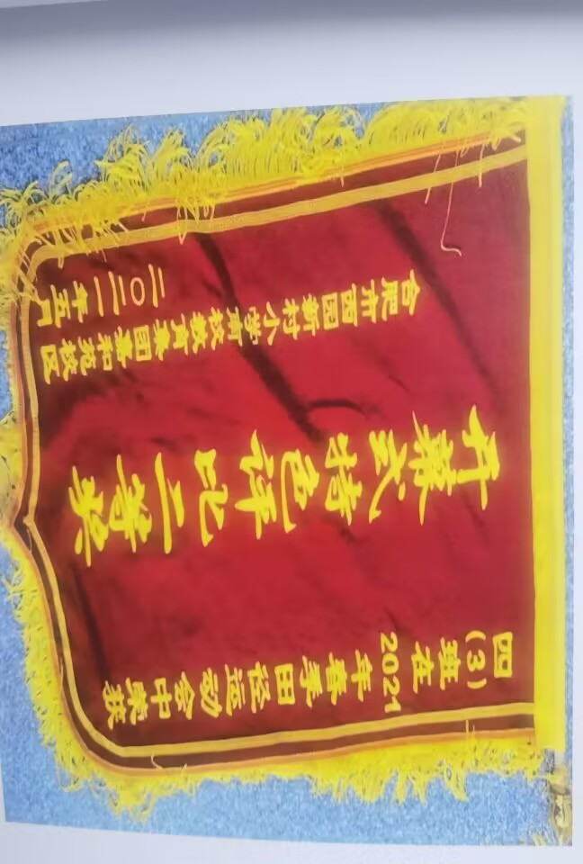

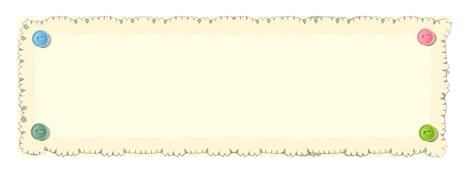

我的全面发展成果及

**2022年10月21日获得中国计算机学会csp-j初赛 省一等奖**

**2023年1月获得合肥市****“红领巾奖章”三星章 市级**

**2021年12月获得合肥市第十四届“暑假读一本好书” 市三等奖**

**2020年2月获得合肥市第十二届“暑假读一本好书” 市二等奖**

**2023年1月获得蜀山区“红领巾奖章”二星章 区级**

**2022年5月获得蜀山区“小学生数学微视频” 区二等奖**

**2021年6月获得蜀山区“小学生数学微视频” 区二等奖**

**2020年被评为2019-2020学年度 区三好学生**

**2019年6月获得蜀山区“小学生数学微视频” 区一等奖**

**2019年6月获得蜀山区“小学生数学小日记” 区二等奖**

**2017-2022年获得校级奖状共43张 校级**



